МИНИСТЕРСТВО НАУКИ И ВЫСШЕГО ОБРАЗОВАНИЯ РФ

Пермский государственный национальный исследовательский университет

ОТЧЕТ

по Лабораторной работе №1

«СУБД Oracle: создание БД»

Выполнил работу

  студент группы КМБ-21-2

     Давыдов Д.А.

Пермь, 2024

1. Конфигурируем и запускаем контейнер с образом с установленной базой данных MySQL:  
   Изображение выглядит как текст, снимок экрана, Шрифт

   Содержимое, созданное искусственным интеллектом, может быть неверным.
2. Пишем скрипты для применения будущих sql-миграций и создания/пересоздания БД:  
   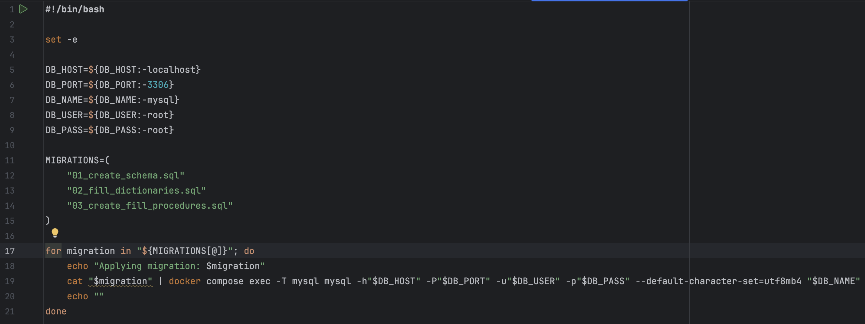  
   Изображение выглядит как текст, программное обеспечение, Мультимедийное программное обеспечение, снимок экрана

   Содержимое, созданное искусственным интеллектом, может быть неверным.
3. Пишем sql-скрипты для создания схемы БД – таблицы, словари, индексы, внешние и первичные ключи:  
   Изображение выглядит как текст, снимок экрана, Шрифт

   Содержимое, созданное искусственным интеллектом, может быть неверным.  
   Изображение выглядит как текст, снимок экрана, Шрифт

   Содержимое, созданное искусственным интеллектом, может быть неверным.  
   Изображение выглядит как текст, снимок экрана, Шрифт

   Содержимое, созданное искусственным интеллектом, может быть неверным.  
   Изображение выглядит как текст, снимок экрана, Шрифт

   Содержимое, созданное искусственным интеллектом, может быть неверным.  
   Изображение выглядит как текст, снимок экрана, Шрифт

   Содержимое, созданное искусственным интеллектом, может быть неверным.  
   Изображение выглядит как текст, снимок экрана, Шрифт

   Содержимое, созданное искусственным интеллектом, может быть неверным.
4. Пишем хранимые процедуры для заполнения БД и отдельно заполняем словари:  
   Изображение выглядит как снимок экрана, текст, Красочность

   Содержимое, созданное искусственным интеллектом, может быть неверным.  
   Изображение выглядит как снимок экрана

   Содержимое, созданное искусственным интеллектом, может быть неверным.  
   Изображение выглядит как текст, снимок экрана, Шрифт

   Содержимое, созданное искусственным интеллектом, может быть неверным.  
   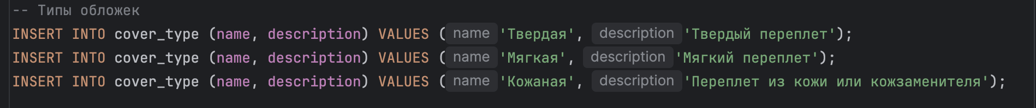  
   Изображение выглядит как текст, снимок экрана, программное обеспечение, Мультимедийное программное обеспечение

   Содержимое, созданное искусственным интеллектом, может быть неверным.  
     
   Изображение выглядит как текст, снимок экрана, программное обеспечение, Мультимедийное программное обеспечение

   Содержимое, созданное искусственным интеллектом, может быть неверным.  
   Изображение выглядит как снимок экрана, текст, Мультимедийное программное обеспечение, программное обеспечение

   Содержимое, созданное искусственным интеллектом, может быть неверным.  
   Изображение выглядит как текст, снимок экрана, программное обеспечение

   Содержимое, созданное искусственным интеллектом, может быть неверным.  
   Изображение выглядит как текст, снимок экрана, программное обеспечение, Мультимедийное программное обеспечение

   Содержимое, созданное искусственным интеллектом, может быть неверным.  
   Изображение выглядит как текст, снимок экрана, программное обеспечение

   Содержимое, созданное искусственным интеллектом, может быть неверным.  
   Изображение выглядит как текст, снимок экрана

   Содержимое, созданное искусственным интеллектом, может быть неверным.
5. Создаём БД и заполняем её:

  
Изображение выглядит как текст, снимок экрана, Шрифт, черный

Содержимое, созданное искусственным интеллектом, может быть неверным.

  
Изображение выглядит как текст, снимок экрана, Шрифт

Содержимое, созданное искусственным интеллектом, может быть неверным.

1. Выполняем процедуры (отжиманя, прес качат, бегит, CALL fill_all_tables();)  
     
   Изображение выглядит как текст, снимок экрана

   Содержимое, созданное искусственным интеллектом, может быть неверным.
2. Вывод:

При выполнении этой лабораторной работы мы ознакомились с тем, как поднять и заполнить БД MySQL.